实验科目： 传媒数据管理与分析 实验名称：Vue前端设计（实验五）
学 号： 姓 名：
班 级： 23计科（专转本）X班 实验日期： 2026.10.23
一、实验目的
• 框架掌握：熟悉 Vue3 组合式 API、组件、数据绑定、指令、生命周期与 Vue Router 路由。
• 可视化开发：完成后台首页 Dashboard 与业务页面开发，集成 ECharts 完成数据可视化。
• 接口对接：使用 Axios 调用 Spring Boot 后端接口，完成数据获取、解析与动态渲染。
• 联调排障：独立排查跨域、状态丢失、异步时序等常见问题，提升前后端联调能力。
二、实验环境
• 工具：Windows 11、VS Code / Cursor、Node.js 22.23.2、npm 10.9.8、浏览器调试工具。
• 前端栈：Vue 3.5（Vite 构建）、Vue Router 4、Pinia、Element Plus、ECharts 5、Axios。
• 后端：Spring Boot 管理域（8081）与 Python 推理域（8010），前后端分离联调。
三、实验内容及要求
在既有工业安全智能监测系统 Vue3 工作台（六页面）基础上，对接实验四的 Spring Boot 管理域：新增用户管理页与数据集/模型管理页（Axios 封装、JWT 拦截器、表格/表单/对话框、训练状态自动轮询），Dashboard 集成 ECharts 告警环形图、严重度占比条与近 7 天趋势折线图，模型实验页含八组指标对比柱状图；侧边导航实现路由跳转与选中高亮联动；页面具备加载动画、异常提示与空数据兜底。
四、主要操作步骤（源码、运行结果截图）
步骤 | 实际操作与输出
1 Axios 封装 | 创建 axios 实例：请求拦截器统一携带 Bearer 令牌，响应拦截器统一解包 {code,message,data} 并以 ElNotification 弹出错误，401 自动清理本地凭据。
2 用户管理页 | Element Plus 表格 + 对话框表单完成增删改查，角色标签/启停开关，联调 Spring Boot 用户接口。
3 数据集与模型页 | 文件上传（multipart）、数据集列表（SHA256 展示）、训练任务发起与 5 秒自动轮询、真实指标卡渲染。
4 管理域登录门 | AdminGate 组件：管理域 JWT 与监测域令牌相互独立，未登录展示登录表单，登录成功 emit 事件触发数据加载，解决异步时序问题。
5 Dashboard 与导航 | 总览页 ECharts 环形图/趋势线、模型实验页对比柱状图；侧边导航 router-link 与当前路由联动高亮，刷新后状态保持。
6 构建与部署 | Vite 构建产物由 FastAPI 静态伺服，SPA history 路由回退；前后端三服务联调（8010/8081/MySQL）。

核心代码（一）Axios 封装：请求拦截器统一携带令牌，响应拦截器统一解包并弹出错误提示：
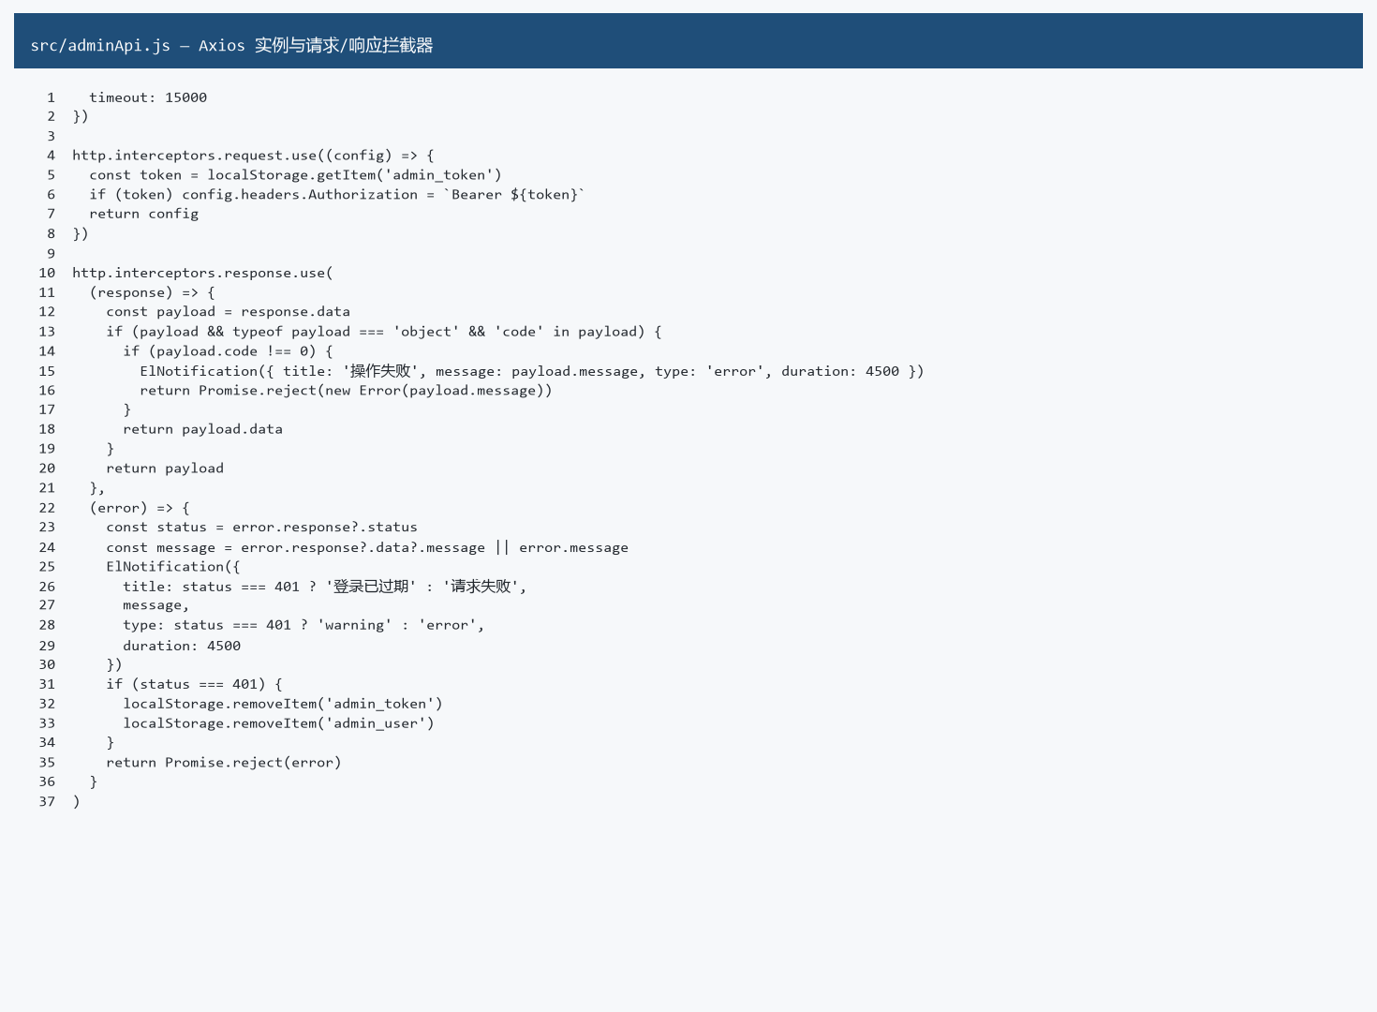
图1 adminApi.js — Axios 实例与拦截器核心代码
核心代码（二）管理域登录门：管理域 JWT 与监测域令牌相互独立，登录成功后通过 emit 事件触发页面数据加载，消除异步时序问题：
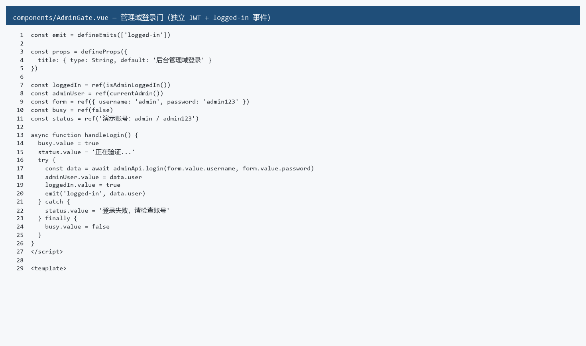
图2 AdminGate 管理域登录门核心代码
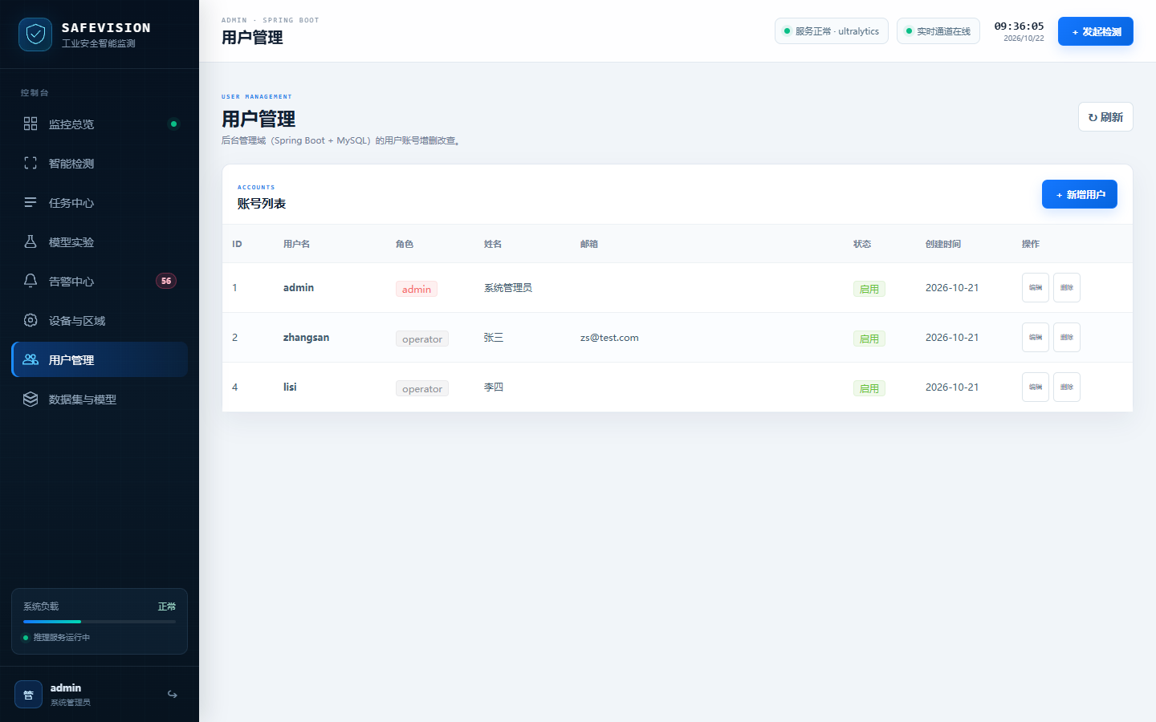
图3 用户管理页联调运行截图（Spring Boot 数据真实渲染）
核心代码（三）训练任务轮询：发起训练后每 5 秒自动轮询状态，页面销毁时清理定时器：
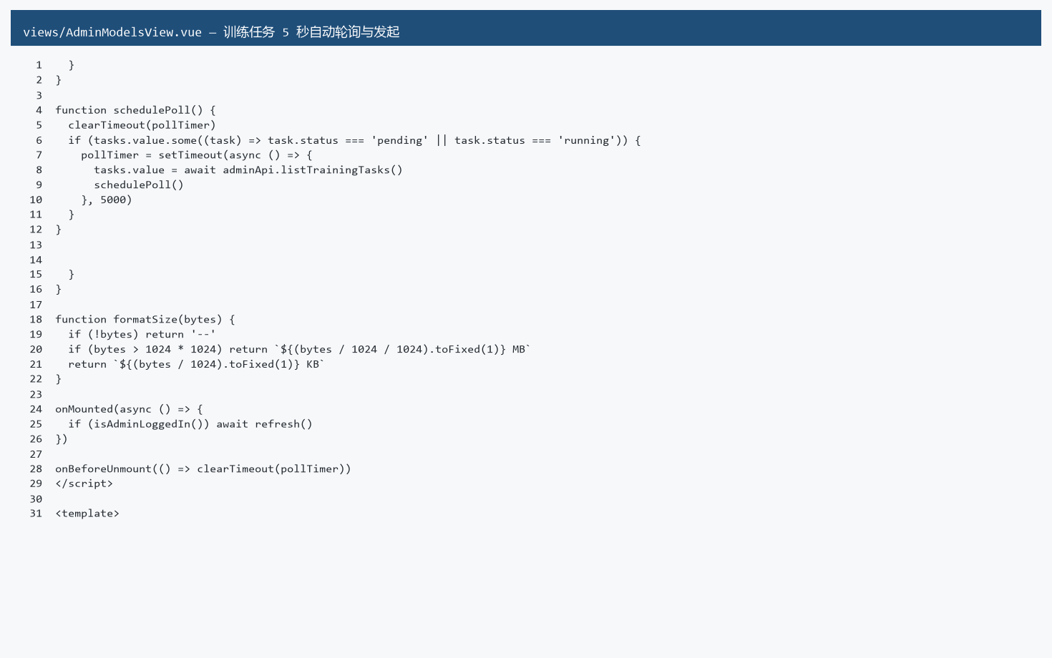
图4 训练任务发起与自动轮询核心代码
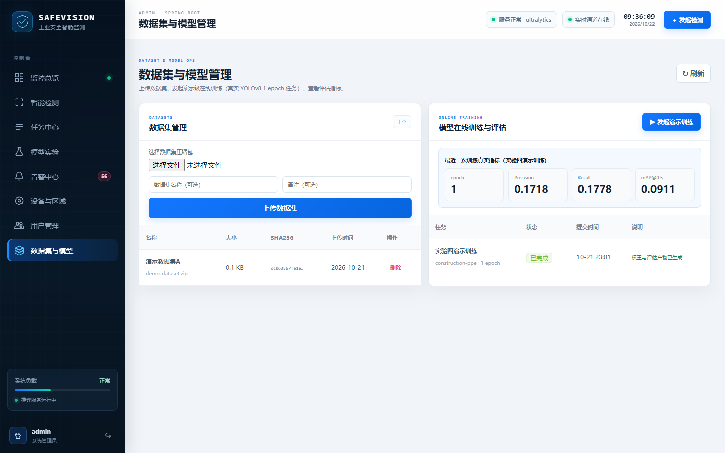
图5 数据集与模型管理页（训练任务与真实指标）
核心代码（四）Dashboard 可视化：ECharts 告警环形图与真实接口数据绑定：
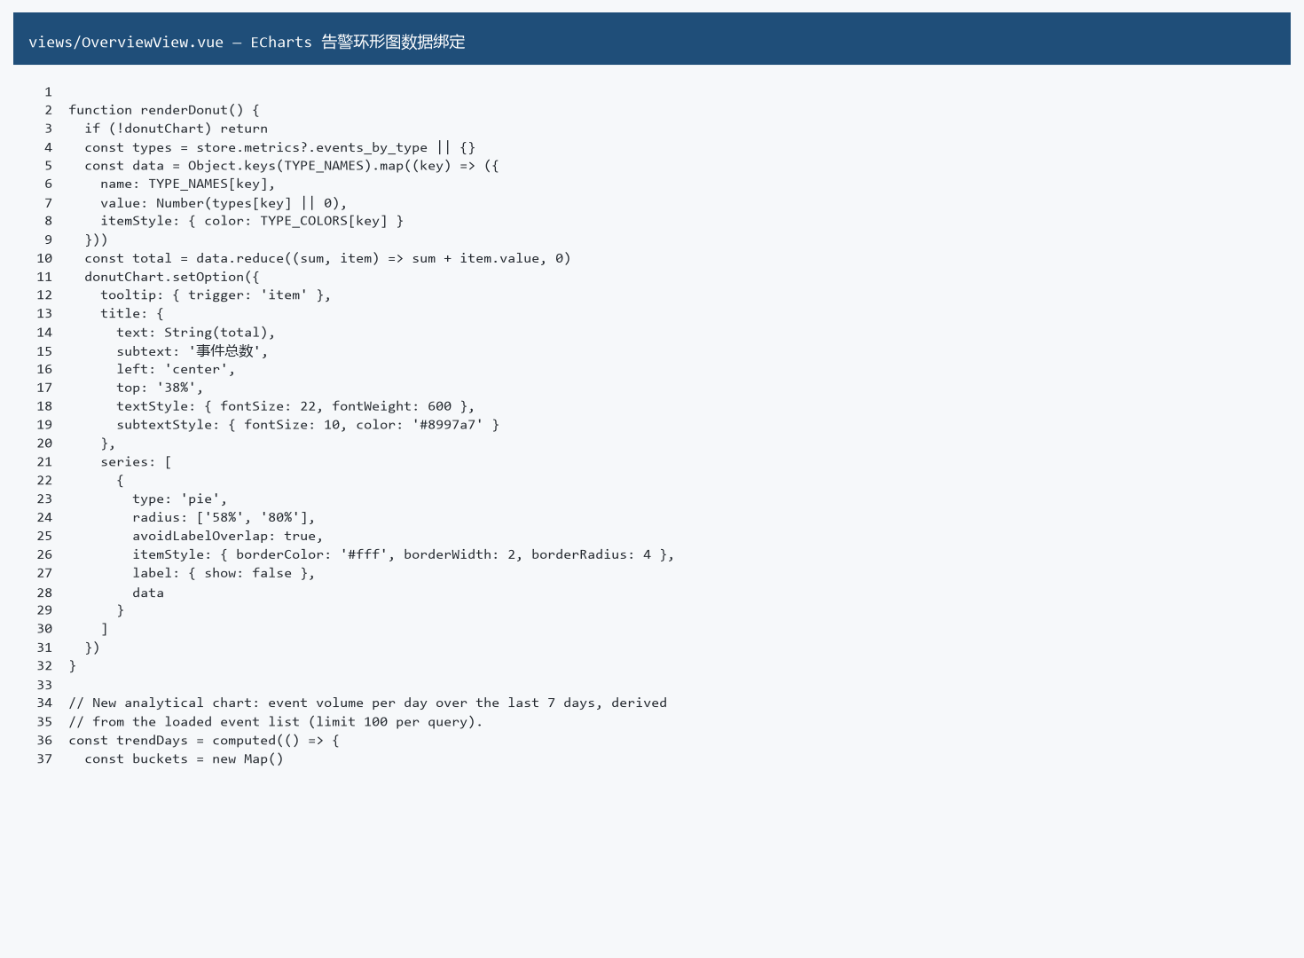
图6 ECharts 告警环形图核心代码
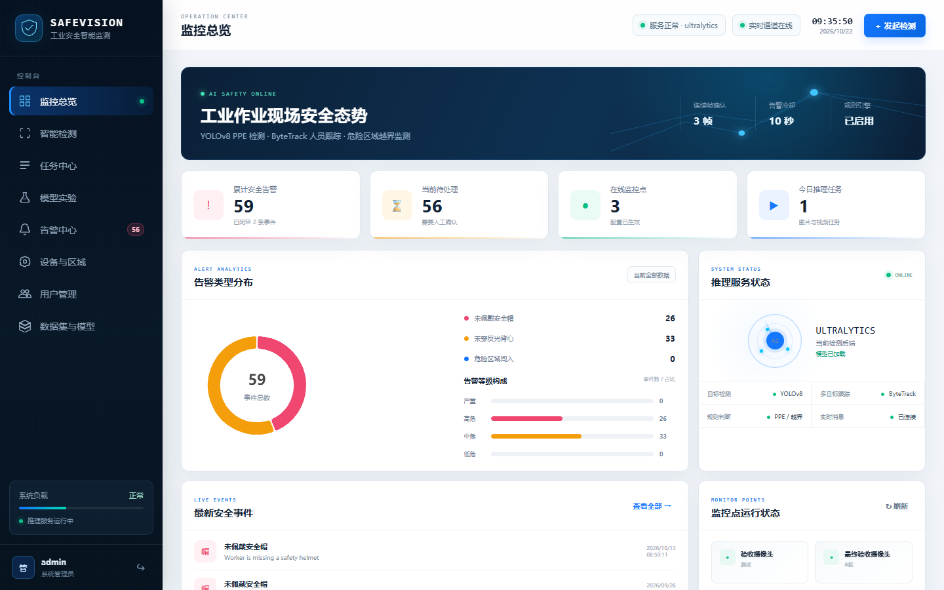
图7 监控总览 Dashboard（环形图/严重度条/趋势折线图）
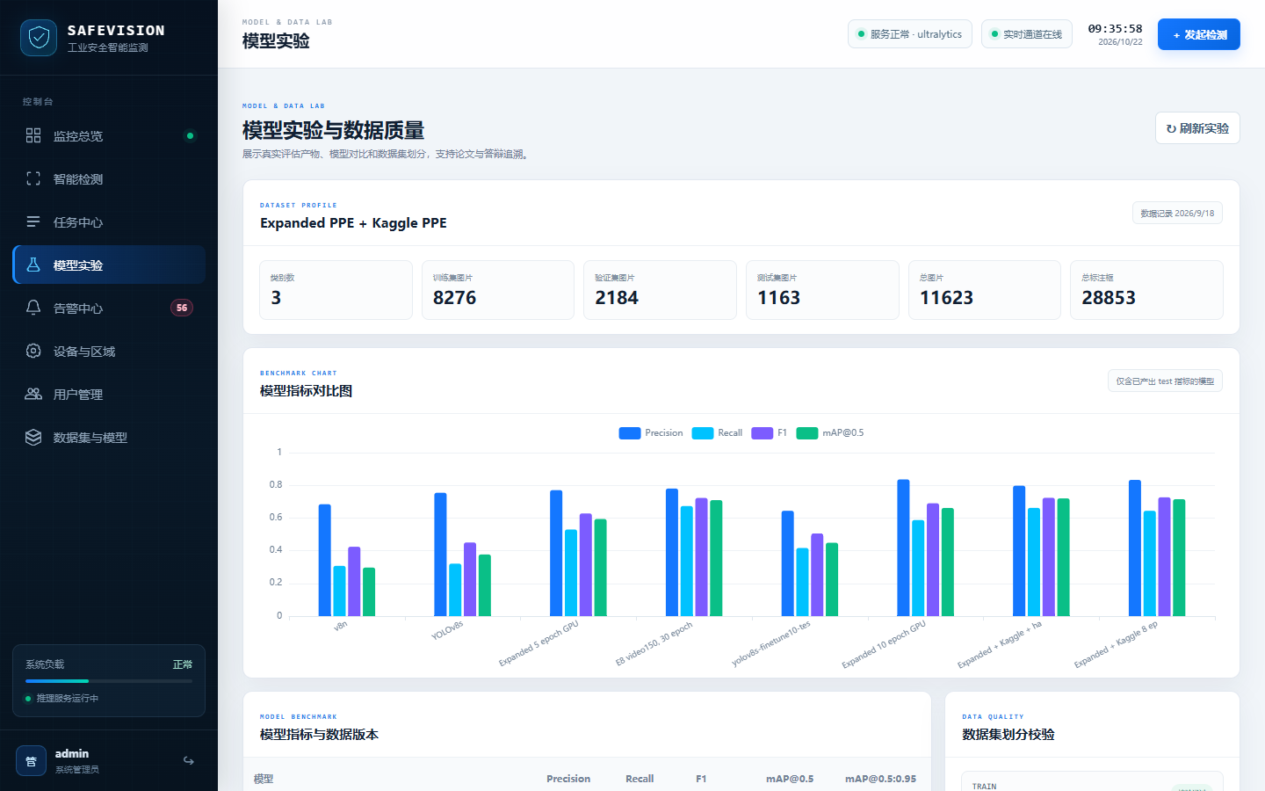
图8 模型实验页（八组真实实验指标对比柱状图）
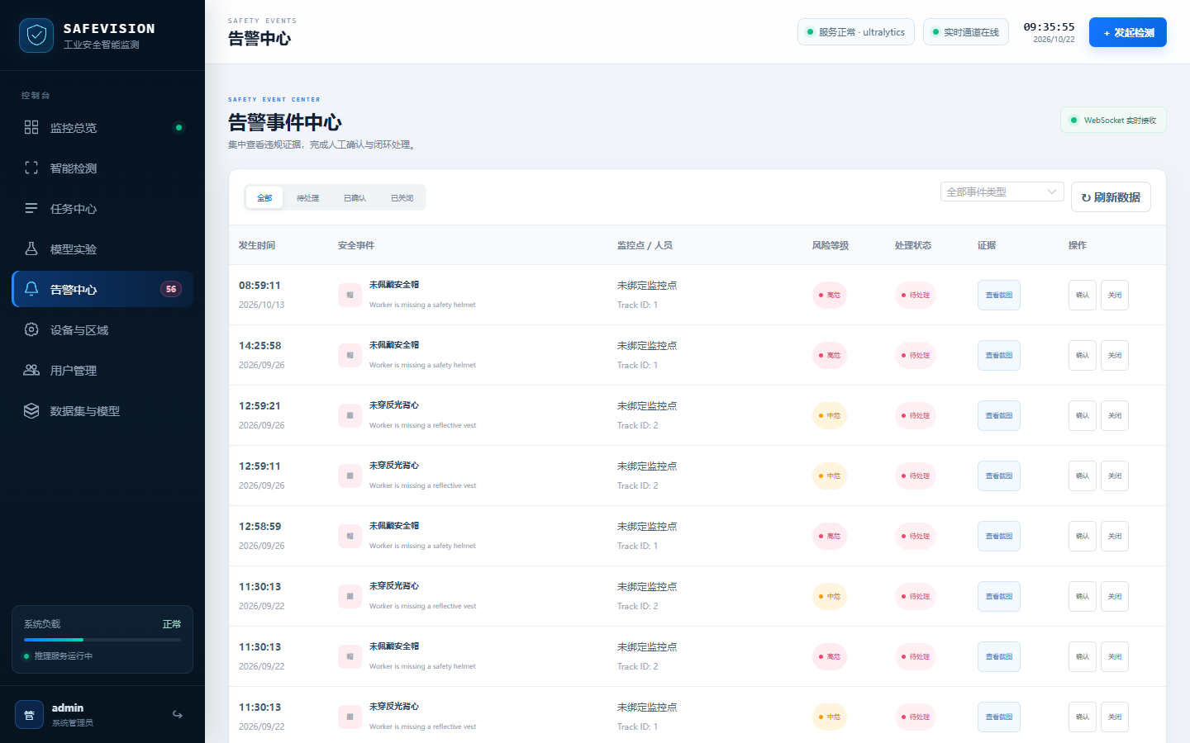
图9 告警中心页（实时 WebSocket 接收 + 事件闭环操作）

五、实验思考（问题、分析与解决办法）
问题1：跨域请求失败（Network Error）。 前端 8010 源请求 8081 管理域被 CORS 拦截。在后端 CorsFilter 白名单补齐 8010 源并置于最高过滤优先级后解决；理解了预检请求与凭证模式下 allowed-origins 不能为通配符的约束。
问题2：页面数据不随登录状态刷新。 管理域登录成功后列表仍为空：页面 onMounted 执行时登录尚未完成。解决方法：AdminGate 登录成功后 emit logged-in 事件，页面监听该事件重新拉取数据，消除了组件挂载与认证完成的时序竞态。
问题3：两套令牌的状态丢失。 监测域（8010）与管理域（8081）JWT 相互独立，混用导致 401。以 localStorage 键名区分（safety_token / admin_token），Axios 拦截器 401 时只清理对应域凭据并提示重新登录。
问题4：训练任务轮询的内存泄漏风险。 训练状态每 5 秒轮询，页面切换后定时器仍在执行。在 onBeforeUnmount 中 clearTimeout 清理，并以任务状态判断是否继续轮询，避免无效请求。
问题5：可视化图表与业务数据脱节。 Dashboard 图表数据全部来自 /api/v1/metrics/summary 与 events 真实接口而非写死数据，保证答辩演示时图表与告警中心数据一致；空数据时展示兜底空态组件。
实验小结：本实验在既有 Vue3 工作台上完成了后台管理域的前端对接：以 Axios 统一封装 Spring Boot 接口调用，实现用户管理与数据集/模型管理两个页面的完整交互（含文件上传、异步训练轮询与真实指标渲染），Dashboard 的 ECharts 可视化与侧边导航高亮经浏览器联调验收。过程中解决了跨域、双域令牌状态与异步时序三类典型前后端联调问题，全部页面数据均来自真实接口。
证据文件：results/experiment5/ui-admin-users.png 联调截图、frontend/ 前端源码、backend-java/ 管理域源码。

